発行：
秋田県ひとり親家庭就業
・自立支援センター
2018/6/15
NO.30-1号
センター便り
平成30年度講習会状況
＊H30年6月15日現在
講習名 | 期間 | 定員 | 時間 | 場所 | ﾃｷｽﾄ代（概ね） | 締切
●介護職員初任者  研修講習会  ｽｸｰﾘﾝｸﾞ4か月程度 | 4/1～  2/28 | 10名程度 | 9時半～  16時半 | 秋田教室・本荘教室  御所野教室・大館教室・大曲教室 | 13,608円 | 9/30
●経理事務日商簿記3級  講習会（土曜）全20回 | 5/26～11/17 | 10名程度 | 10時～  14時20分 | 秋田県社会福祉会館  秋田市 | 開催中  途中参加相談可
●パソコン個別コース  全10回 | 4/1～  2/28 | 10名程度 | 各自日程  調整可能 | 秋田パソコンスクール  秋田市 | コース及び詳細はセンターまで | 先着
●パソコン個別コース  月4回／3ヵ月 | 4/1～  2/28 | 10名程度 | 各自日程  調整可能 | OAステーション  ・大曲校 ・湯沢校
●パソコン（土曜）全7回  ワード・エクセル応用 | 10/27～  12/8 | 10名程度 | 9時半～  15時半 | 秋田県社会福祉会館  秋田市 | 4,360円 | 6/28
●パソコン（夜間）全5回  パワーポイント基礎 | 7/10～  7/24 | 5名 | 18時半～  20時半 | 秋田県社会福祉会館  秋田市 | 1,000円 | 6/29
●パソコン（夜間）全15回  パワーポイント応用 | 7/31～9/18 | 5名 | 18時半～  20時半 | 秋田県社会福祉会館  秋田市 | 2,000円 | 7/18
●パソコン（夜間）  A:名刺＆チラシ  B:日商PC文書検定3級 | 7/10～  9/25 | 10名  程度 | 18時間～  20時半 | 東光コンピュータ.サービス（株）  大館市 | A：1,300円  B：1,000円  受験料5,400円 | 6/28
●セミナー  コースの詳細は  センターまで | 5/20～  2/28 | 10名程度 | 10時～  12時  時間相談可 | 秋田県社会福祉会館、  大館中央公民館  横手市わいわいぷらざ | なし | 希望日の2週間前
●調理師試験講習会 | 7/23・25・30  9/3 | 10名程度 | 9時～  17時 | 秋田県社会福祉会館  秋田市 | 3,500円 | 7/11
 | 10/6・7 | 5名程度 | 9時～16時 | 鹿角地方職業能力開発協会 | 詳細はセンターまで | 8/1
 | 県南地域の調理師試験講習は各地域の調理師会の講習会へ参加となります。詳細はセンターまで。
1つ、
足元を見下ろすのではなく、いつでも星を見上げること
2つ、
仕事をあきらめないこと。仕事は意義と目的を与えてくれるものであり、それがないと人生は
空っぽになってしまうから
3つ、
幸運にも愛を見つけることが出来たなら、逃してしまわないよう、その存在を忘れずいること
－3人の子どもたちへのアドバイス－
（ホーキンス博士の言葉から）

5月末までの相談状況等について

◆相談者・登録者／採用者数 |  |  |  | ◆市町村別相談者数
相談者数 | 40人 |  |  | 秋田市 | 26人
登録者数 | 8人 |  |  | 能代市 | 1人
就職者数 | 6人 |  |  | 横手市 | 1人
 |  |  |  | 大館市 | 1人
 |  |  |  | 北秋田市 | 0人
◆就職者内訳 |  |  |  | 由利本荘市 | 3人
職種 | 常用 | パート |  | にかほ市 | 0人
専門・管理 | 0人 | 0人 |  | 男鹿市 | 2人
事務 | 0人 | 0人 |  | 潟上市 | 3人
販売・営業 | 1人 | 0人 |  | 仙北市 | 0人
サービス | 0人 | 4人 |  | 湯沢市 | 0人
製造・技能 | 0人 | 0人 |  | 大仙市 | 1人
農業・農林 | 0人 | 0人 |  | 鹿角市 | 0人
不明 | 1人 | 0人 |  | 町村 | 2人
合計 | 2人 | 4人 |  | 不明 | 0人

センターには
パソコン自習コーナーがあります。
★★★ パソコンを貸出します ★★★

貸出用パソコン 6台あります。

★パソコン（TOSHIBA） Win8.1 3台
★パソコン（LENOBO） Win7 2台(ﾊﾟﾜｰﾎﾟｲﾝﾄ付)
★パソコン（TOSHIBA） Win7 1台

※貸出期間は本人と相談して決めます。
※Office ：ﾜｰﾄﾞ2013、ｴｸｾﾙ2013、ﾊﾟﾜｰﾎﾟｲﾝﾄ2013
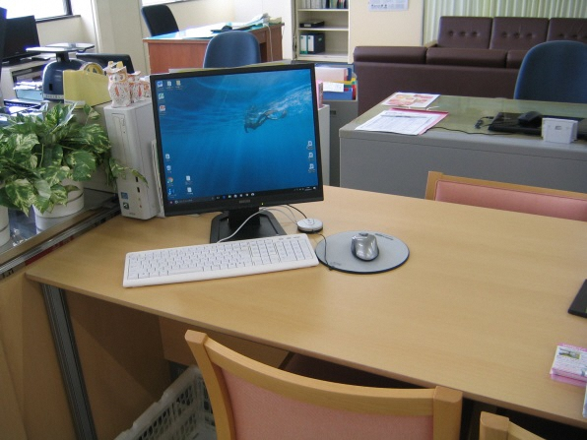

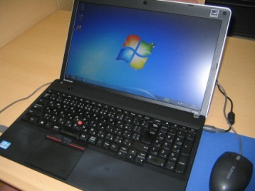

8：30-17：00の間ならいつでも使えます（無料）。
＊職務経歴書の作成
＊パソコン練習 などに・・・

